1. Considera o conjunto $A$ definido por:
$$A=\left\{3 ; \frac{π}{3} ; -\frac{5}{6} ;4,\left(12\right); -\sqrt{5} ;0\right\}$$
Dos elementos do conjunto $A$, os números racionais são:
[A] $3; \frac{π}{3} ; -\frac{5}{6}$
[B] $3 ; -\frac{5}{6} ;4,\left(12\right);0$
[C] $3 ;-\frac{5}{6} ;4,\left(12\right) ;-\sqrt{5} ;0$
[D] $3; -\frac{5}{6} ;0$
2. Em qual das opções seguintes está representado a vermelho o conjunto de pontos equidistantes dos pontos A e B?
[A] | [B]
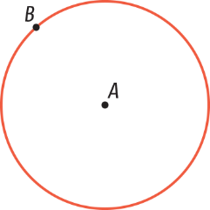 | 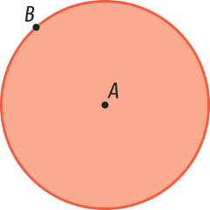
[C] | [D]
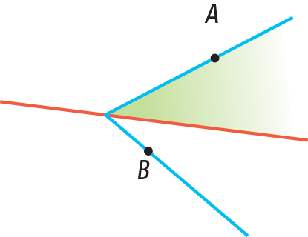 | 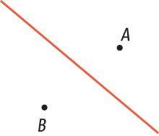
3. Na figura está representada uma circunferência de centro O.
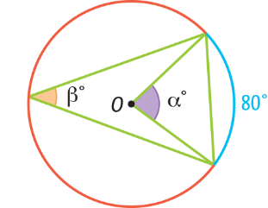
O valor de $α+β$ é:
[A] 40 | [B] 80 | [C] 120 | [D] 160

4. Faz a correspondência entre os elementos representados em cada uma das circunferências na coluna da esquerda e a respetiva identificação na coluna da direita.
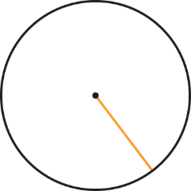 | ● | ● | Arco
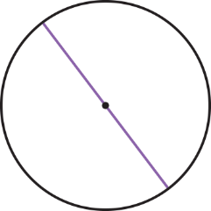 | ● | ● | Raio
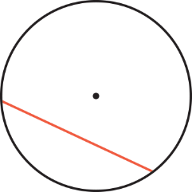 | ● | ● | Diâmetro
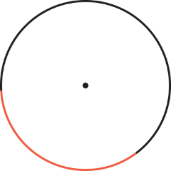 | ● | ● | Setor circular
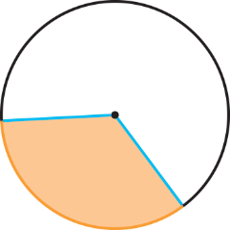 | ● | ● | Corda
5. Resolve as seguintes inequações, apresentando o conjunto-solução sob a forma de intervalo de números reais.
5.1 $\frac{3(x-4)}{5}-3≥1-\frac{x}{5}$
5.2 $x+1>3(x-2)+1$
6. Escreve, sob a forma de intervalo de números reais, o conjunto dos números reais que são superiores a $-5$ e não superiores a $\frac{1}{3}$.

7. Em cada uma das alíneas, determina o valor de $α$ e de $β$.
7.1 | 7.2 r e s são cordas paralelas.
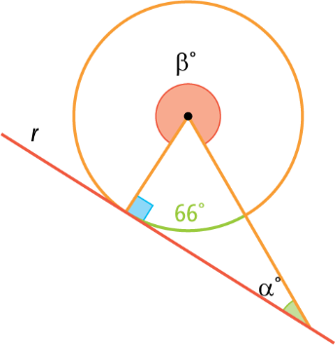 | 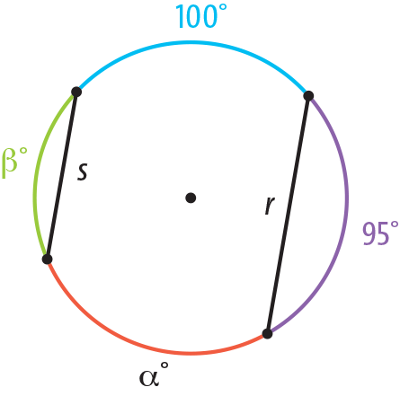
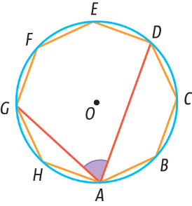
8. Na figura está representada uma circunferência de centro O e raio [OG], na qual está inscrito um polígono regular.
Indica:
8.1 a amplitude do arco $DG$;
8.2 a amplitude do ângulo GAD.
9. Na figura está representada uma circunferência de centro O e raio [OA].
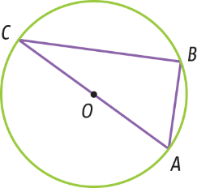
Sabe-se que:
- os pontos A, B e C pertencem à circunferência;
- $\overline{OA}=\overline{AB}$;
- o diâmetro da circunferência mede 8 cm.
9.1 Determina o valor exato do perímetro do triângulo [ABC].
9.2 Indica um arredondamento às décimas, por defeito, para o perímetro do triângulo obtido na alínea anterior.
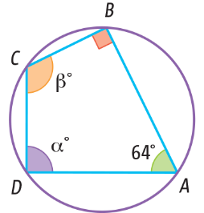
10. Observa a figura. Determina:
10.1 os valores de $α$ e de $β$;
10.2 a amplitude do arco $BD$.

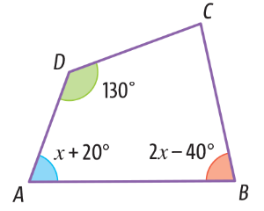
11. Na figura está representado um trapézio [ABCD].
Sabe-se que o valor de $x$ é superior a 20 e que a soma das amplitudes dos ângulos ABC e DAB é inferior à amplitude do ângulo CDA.
Determina os valores que $x$ pode tomar. Apresenta o resultado sob a forma de intervalo de números reais.

12. Observa a figura, na qual está representada parte de uma circunferência de centro C e raio 5 cm.
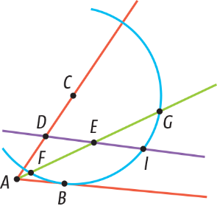
Sabe-se que:
- a reta DE é a mediatriz do segmento de reta [BC];
- a semirreta AG é a bissetriz do ângulo BAC.
Indica um ponto que:
12.1 se encontre à mesma distância das semirretas $\dot{A}B$ e $\dot{A}C$;
12.2 se encontre à mesma distância dos pontos B e C;
12.3 esteja exatamente a 5 cm do ponto C e à mesma distância dos pontos B e C;
12.4 esteja a menos de 5 cm do ponto C e à mesma distância das semirretas $\dot{A}B$ e $\dot{A}C$.
13. Na figura está representada uma circunferência de centro O e raio [OA], na qual está inscrito um pentágono regular. Os pontos A e C pertencem à circunferência.
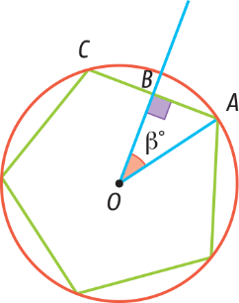
13.1 Indica a amplitude do arco $AC$.
13.2 Indica a amplitude do ângulo $β$.
13.3 Sabendo que $\overline{AB}=$ 6 cm, determina o perímetro do pentágono.
Questão | 1. | 2. | 3. | 4. | 5.1 | 5.2 | 6. | 7.1 | 7.2 | 8.1 | 8.2 | 9.1
Cotação | 4 | 4 | 4 | 5 | 5 | 5 | 4 | 5 | 4 | 5 | 5 | 6
Questão | 9.2 | 10.1 | 10.2 | 11. | 12.1 | 12.2 | 12.3 | 12.4 | 13.1 | 13.2 | 13.3 | Total
Cotação | 4 | 4 | 4 | 6 | 3 | 3 | 4 | 4 | 4 | 4 | 4 | 100

